УПРАВЛЕНИЕ ОБРАЗОВАНИЯ АДМИНИСТРАЦИИ
ГЕОРГИЕВСКОГО ГОРОДСКОГО ОКРУГА СТАВРОПОЛЬСКОГО КРАЯ

ПРОГРАММА

муниципального этапа

всероссийской олимпиады школьников
2023/24 учебного года

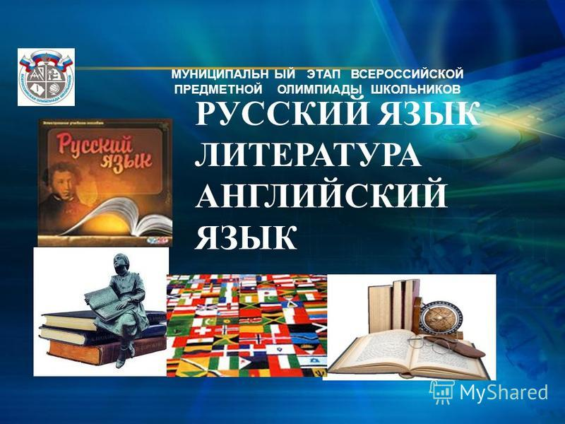

Георгиевский муниципальный округ, 2023 г.
УПРАВЛЕНИЕ ОБРАЗОВАНИЯ АДМИНИСТРАЦИИ
ГЕОРГИЕВСКОГО ГОРОДСКОГО ОКРУГА СТАВРОПОЛЬСКОГО КРАЯ

ПРОГРАММА
проведения муниципального этапа всероссийской олимпиады школьников

24 ноября 2023 года –
Олимпиады (технология)

Место проведения: МБОУ СОШ №7 г.Георгиевска
Ответственная за проведение олимпиады – Серякова Ирина Валентиновна, ведущий специалист управления образования администрации Георгиевского городского округа
тел. 3-20-48 e-mail: seryakova2014@mail.ru

Организационные мероприятия
8:30 –8:55 | Совещание с организаторами | Каб. 23 (2 этаж)
9:00 –9:30 | Регистрация участников | Холл школы
10:00 | Начало олимпиады

Выполнение олимпиадных заданий
10:00 – 12:00 | технология (159 человек) | Аудитории №1,2,3,4,5,6,7,8,9,10,11,12,13,14,15,16

Разбор олимпиадных заданий
14:00-14:30 | технология | Аудитория №5

Работа членов жюри
с 14:00 | Работа членов жюри, подведение итогов | Аудитории №11,12,13
Показ олимпиадных работ 01.12.2022 года
14.00 | технология | Аудитория №5
Ознакомление участников олимпиады с результатами
На сайте управления образования
администрации Георгиевского городского округа по ссылке:
http://georg-gorono.ru/index.php/olimpiady/54-vserossijskaya-olimpiada-shkolnikov/3021-munitsipalnyj-etap-vserossijskoj-olimpiady-shkolnikov-2022-2023-uchebnogo-goda
25.11 | Протоколы | После проверки работ
28.11 | Итоговые протоколы | до 18.00

График рассадки участников муниципального этапа Всероссийской олимпиады школьников на базе МБОУ СОШ №7

Дата проведения: 24 ноября 2023
Предмет: ТЕХНОЛОГИЯ
Количество участников: 159 человек

Аудитория | Категория участников | Количество | Организаторы
1 (каб.№20) | 7 класс (девушки) | 15 | Степанишина Е.В.
2 ( каб.№18) | 7+8 класс (юноши) | 11 | Ильченко Е.Ю.
3(каб.№17) | 7 класс (юноши) | 15 | Кузнецова Е.Ф
4 (каб.№16) | 8 класс(юноши) | 15 | Овечкина М.А.
5 ( каб.№21) | 8 класс (девушки) | 15 | Левковская Л.П.
6 (каб. №22) | 8 класс(девушки) | 13 | Калинина О.И.
7 (каб. №24) | 9 класс (юноши) | 15 | Старовойтова Г.И.
8 ( каб.№27) | 9 класс(юноши) | 12 | Бушуева Н.А.
9 ( каб.№28) | 9 класс (девушки) | 15 | Лейпи М.В.
10 (каб.№29) | 9 класс (девушки) | 10 | Алфимова М.А.
11 (каб. №42 ) | 10 класс(девушки) | 15 | Литовченко Е.В.
12 (каб. №44) | 10 класс (юноши) | 15 | Мартыненко В.В.
13 (каб. №46) | 10 класс(девушки) | 4 | Абросимова Т.Н.
14 (каб. №47) | 10 класс (юноши) | 6 | Рожкова С.В.
13 (каб. №48) | 11 класс (юноши) | 15 | Малахова М.Ю.
14 (каб. №51) | 11 класс (девушки) | 15 | Ильинова Н.Н.
15 (каб. №52) | 11 класс (юноши) | 8 | Кузмина Н.А.
16 (каб.№53) | 11 класс (девушки) | 6 | Асрумян С.Г.

Дежурные:
Пост №1(стеклянная дверь)
Абдулкадирова Д.М., Боева Е.Ф, Цирипиди О.А.

Пост №2 (1 этаж)
Блинова Е.А., Дудаева С.А.

Пост №3 (2 этаж)
Кандаурова М.М., Селиверстова М.С

Пост №4 (3 этаж)
Филипова Е.А., Гордиенко Н.Н.

